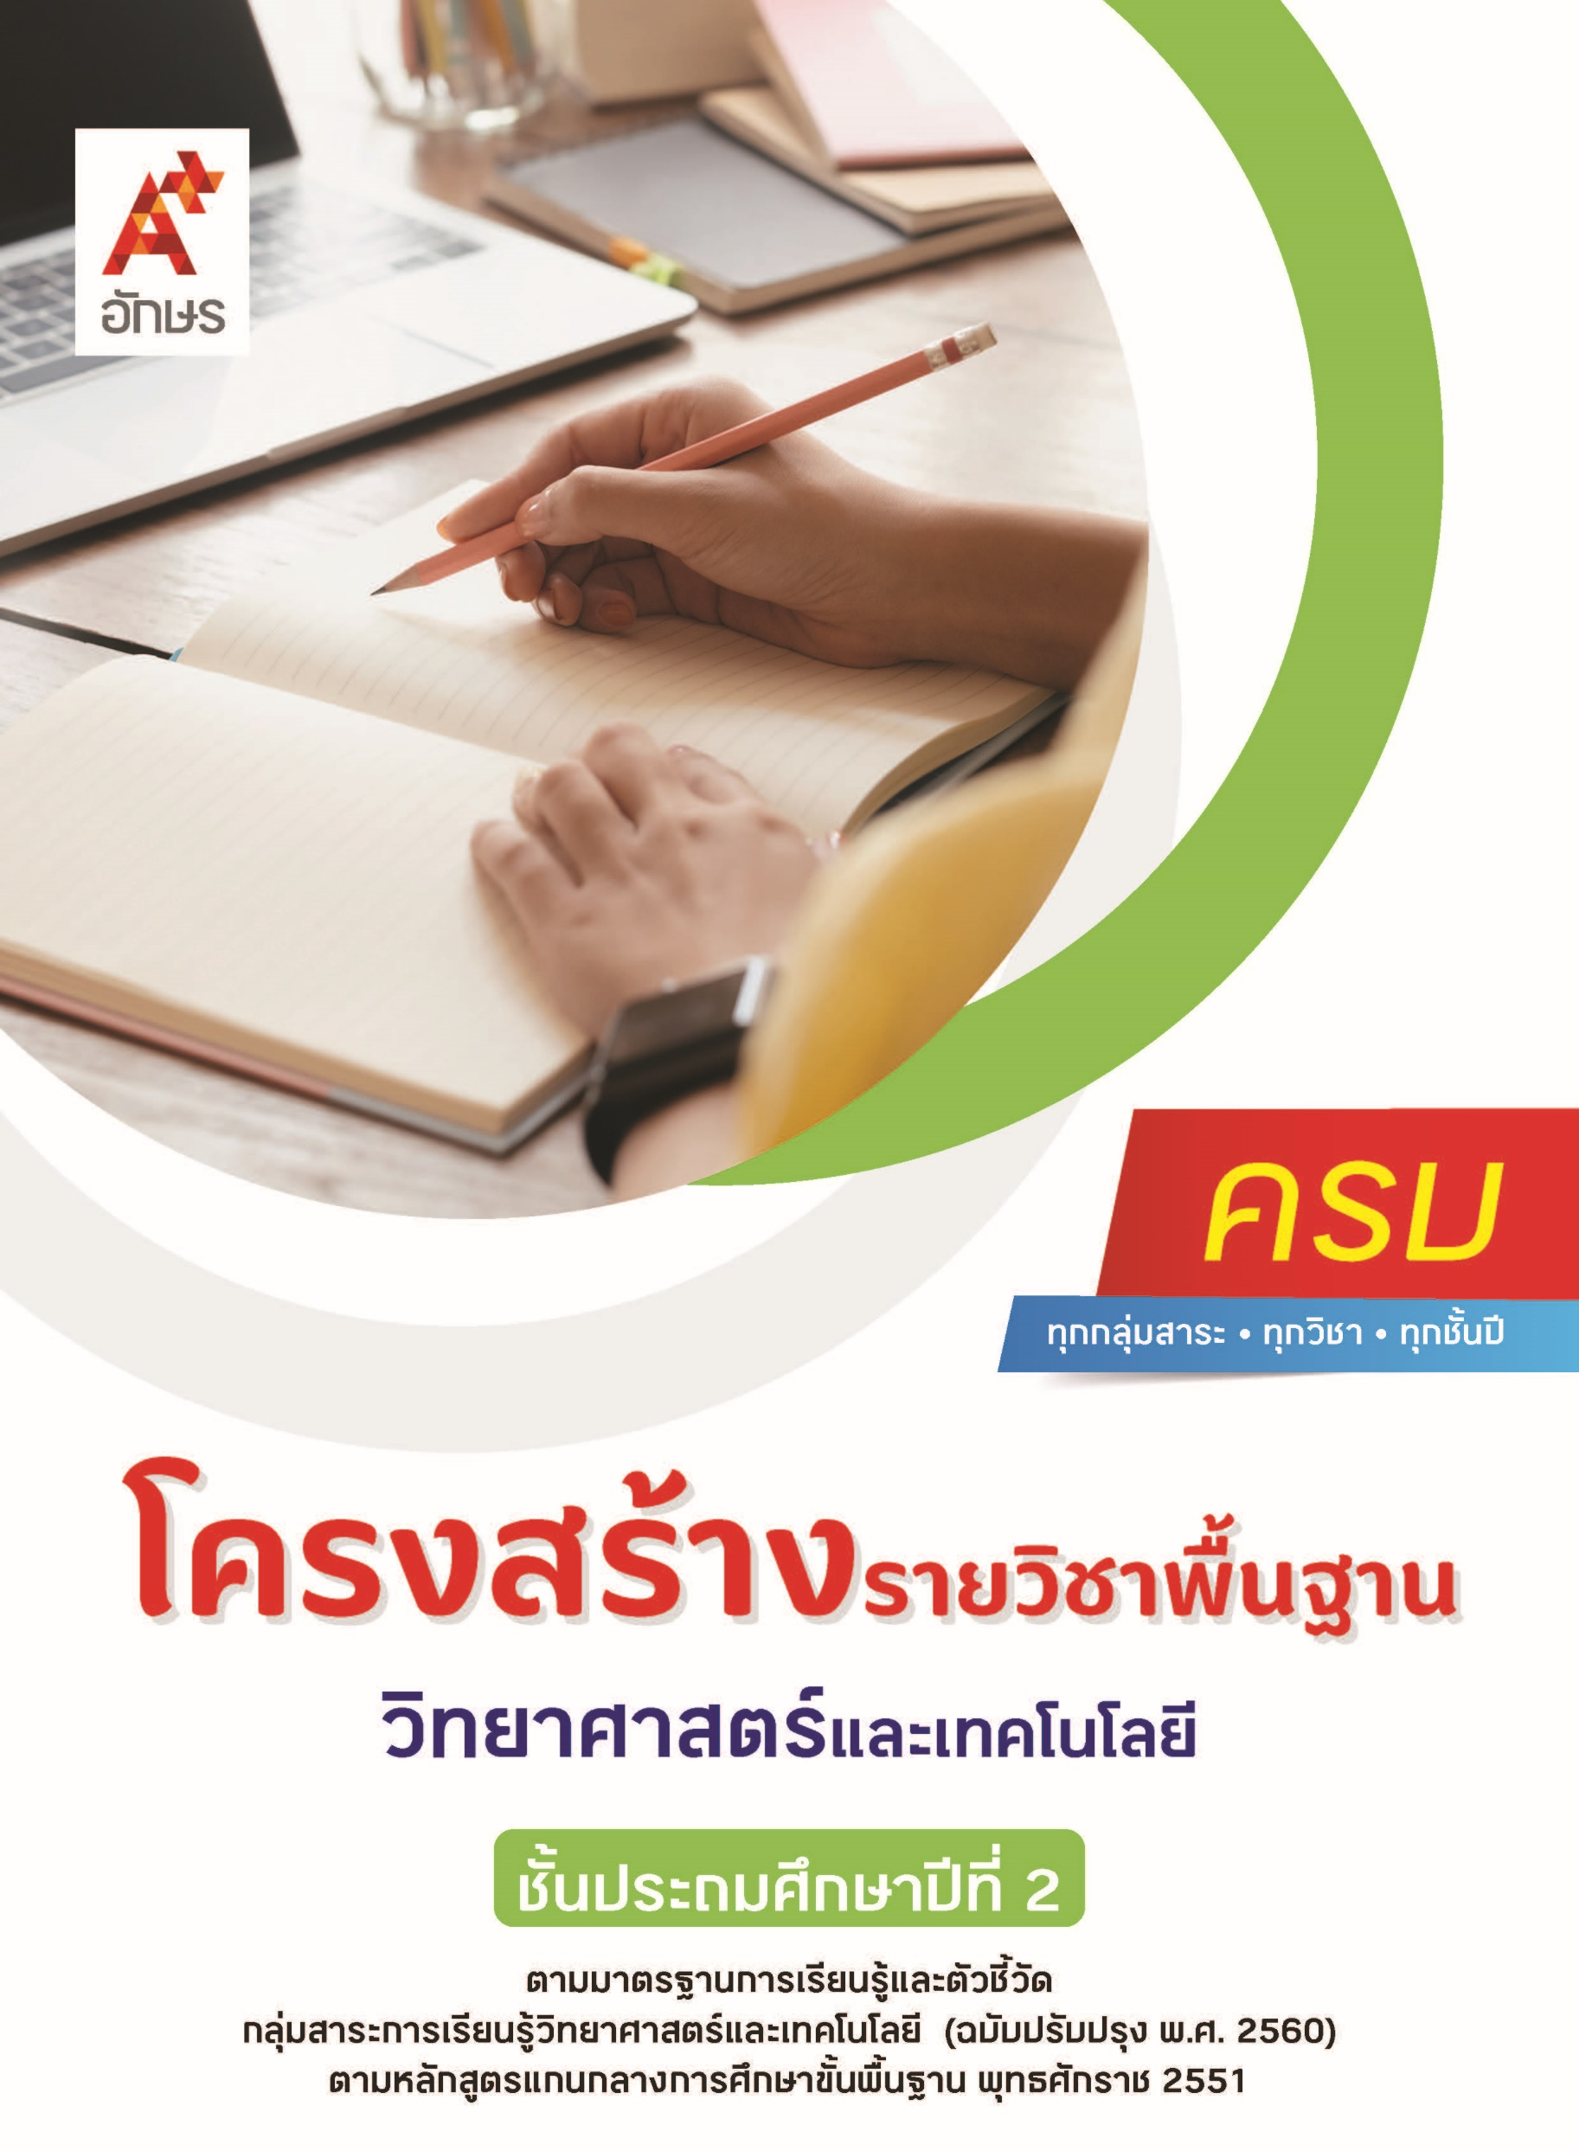

คำอธิบายรายวิชา
วิทยาศาสตร์และเทคโนโลยี
รายวิชาพื้นฐาน กลุ่มสาระการเรียนรู้วิทยาศาสตร์และเทคโนโลยี
ชั้นประถมศึกษาปีที่ 2 เวลา 80 ชั่วโมง/ปี
ศึกษาและเรียนรู้เกี่ยวกับสมบัติการดูดซับน้ำของวัสดุและการนำสมบัติการดูดซับน้ำของวัสดุไปประยุกต์ใช้ในการทำวัตถุในชีวิตประจำวัน สมบัติที่สังเกตได้ของวัสดุที่เกิดจากการนำวัสดุมาผสมกัน เปรียบเทียบสมบัติที่สังเกตได้ของวัสดุเพื่อนำมาทำเป็นวัตถุในการใช้งานตามวัตถุประสงค์ การนำวัสดุที่ใช้แล้วกลับมาใช้ใหม่ ตระหนักถึงประโยชน์ของการนำวัสดุที่ใช้แล้วกลับมาใช้ใหม่ โดยการนำวัสดุที่ใช้แล้วกลับมาใช้ใหม่ ลักษณะของสิ่งมีชีวิตและสิ่งไม่มีชีวิต แนวการเคลื่อนที่ของแสงจากแหล่งกำเนิดแสงและการมองเห็นวัตถุ คุณค่าของการมองเห็น แนวทางการป้องกันอันตรายจากการมองวัตถุที่อยู่ในบริเวณที่มีแสงสว่าง
ไม่เหมาะสม พืชต้องการแสงและน้ำเพื่อการเจริญเติบโต ความจำเป็นที่พืชต้องได้รับน้ำและแสงเพื่อการเจริญเติบโต โดยดูแลพืชให้ได้รับสิ่งนั้นอย่างเหมาะสม วัฏจักรชีวิตของพืชดอก ส่วนประกอบของดินและจำแนกชนิดของดิน โดยใช้ลักษณะเนื้อดินและการจับตัวเป็นเกณฑ์ และการใช้ประโยชน์จากดิน
โดยมุ่งหวังให้ผู้เรียนได้เรียนรู้วิทยาศาสตร์ที่สามารถนำไปใช้อธิบาย แก้ไขปัญหา หรือสร้างสรรค์พัฒนางานในชีวิตจริงได้ ซึ่งเน้นการเชื่อมโยงความรู้ทางวิทยาศาสตร์ คณิตศาสตร์ และเทคโนโลยี กับกระบวนการทางวิศวกรรมศาสตร์ และให้มีทักษะสำคัญในการค้นคว้าและสร้างองค์ความรู้ โดยใช้กระบวนการสืบเสาะหาความรู้ และการแก้ปัญหาที่หลากหลาย
เพื่อให้ผู้เรียนเกิดความรู้ ความเข้าใจ มีทักษะการคิด และมีส่วนร่วมในการเรียนรู้ทุกขั้นตอน รวมทั้งส่งเสริมให้ผู้เรียนเกิดจิตวิทยาศาสตร์และมีเจตคติที่ดีต่อการเรียนวิทยาศาสตร์
ตัวชี้วัด
มาตรฐาน | ตัวชี้วัดระหว่างทาง | ตัวชี้วัดปลายทาง
มฐ. 1.2 | ป.2/1, ป.2/2 | ป.2/3
มฐ. 1.3 | - | ป.2/1
มฐ. 2.1 | ป.2/1, ป.2/2, ป.2/3 | ป.2/4
มฐ. 2.3 | ป.2/1 | ป.2/2
มฐ. 3.2 | ป.2/1 | ป.2/2
 | 7 ตัวชี้วัด | 5 ตัวชี้วัด
รวม 12 ตัวชี้วัด
โครงสร้างรายวิชาพื้นฐาน วิทยาศาสตร์และเทคโนโลยี ป.2


เวลา 80 ชั่วโมง
ชื่อหน่วย  การเรียนรู้ | มาตรฐาน  การเรียนรู้/ตัวชี้วัด | สมรรถนะสำคัญ  ของผู้เรียน | สาระสำคัญ | เวลา (ชั่วโมง)
หน่วย  การเรียนรู้ที่ 1  เรียนรู้วิทยาศาสตร์ | - | 1) สมรรถนะที่ 1 ความสามารถในการสื่อสาร  2) สมรรถนะที่ 4 ความสามารถในการใช้ทักษะชีวิต  3) สมรรถนะที่ 5 ความสามารถในการใช้เทคโนโลยี | วิทยาศาสตร์เป็นการ ศึกษาเกี่ยวกับสิ่งที่อยู่รอบ ตัวเรา ซึ่งวิธีการและขั้นตอน ที่เราใช้ในการ สืบเสาะหาความรู้จากสิ่งที่เราสงสัยอย่างเป็นระบบและมีเหตุผล เรียกว่า กระบวนการทางวิทยาศาสตร์  กระบวนการทางวิทยาศาสตร์ แบ่งออกเป็น 3 ประเภท ได้แก่ วิธีการทางวิทยาศาสตร์ ทักษะกระบวนการทางวิทยาศาสตร์ และจิตวิทยาศาสตร์ | 6
หน่วย  การเรียนรู้ที่ 2  วัสดุรอบตัวเรา | ตัวชี้วัดระหว่างทาง  มฐ. ว 2.1 ป.2/1เปรียบเทียบสมบัติการดูดซับน้ำของวัสดุโดยใช้หลักฐานเชิงประจักษ์ และระบุการนำสมบัติการดูดซับน้ำของวัสดุไปประยุกต์ใช้ในการทำวัตถุในชีวิตประจำวัน  มฐ. ว 2.1 ป.2/2 อธิบายสมบัติที่สังเกตได้ของวัสดุที่เกิดจากการนำวัสดุมาผสมกันโดยใช้หลักฐานเชิงประจักษ์  มฐ. ว 2.1 ป.2/3เปรียบเทียบสมบัติที่สังเกตได้ของวัสดุ เพื่อนำมาทำเป็นวัตถุในการใช้งานตามวัตถุประสงค์ และอธิบายการนำวัสดุที่ใช้แล้วกลับมาใช้ใหม่โดยใช้หลักฐานเชิงประจักษ์  ตัวชี้วัดปลายทาง  มฐ. ว 2.1 ป.2/4 ตระหนักถึงประโยชน์ของการนำวัสดุที่ใช้แล้วกลับมาใช้ใหม่ โดยการนำวัสดุที่ใช้แล้วกลับมาใช้ใหม่ | 1) สมรรถนะที่ 1 ความสามารถในการสื่อสาร  2) สมรรถนะที่ 2 ความสามารถในการคิด  3) สมรรถนะที่ 4 ความสามารถในการใช้ทักษะชีวิต | วัสดุแต่ละชนิดมีสมบัติเฉพาะตัวที่แตกต่างกัน  ซึ่งสมบัติการดูดซับน้ำเป็นสมบัติเฉพาะตัวอย่างหนึ่งที่มีในวัสดุบางชนิด จึงนำไปทำวัตถุเพื่อใช้ประโยชน์ได้แตกต่างกัน เช่น ใช้ผ้าที่ดูดซับน้ำได้มาทำผ้าเช็ดตัว  ใช้พลาสติกซึ่งไม่ดูดซับน้ำทำชุดกันฝน  เมื่อนำวัสดุบางอย่างมาผสมเข้าด้วยกัน แล้วทำให้ได้สมบัติที่เหมาะสม จะสามารถนำไปใช้ประโยชน์ได้ตามที่ต้องการ เช่น แป้งผสมน้ำตาลและกะทิ ใช้ทำ  ขนมไทย ปูนปลาสเตอร์ผสมเยื่อกระดาษ ใช้ทำกระปุกออมสิน ปูนผสมหิน ทราย น้ำ ใช้ทำคอนกรีต  การเลือกวัสดุมาทำเป็นวัตถุจำเป็นต้องพิจารณาสมบัติของวัสดุก่อน เพื่อให้สามารถนำวัสดุมาใช้งานได้ตรงตามวัตถุประสงค์หรือความต้องการของเราจึงทำให้เราได้วัตถุที่มีคุณภาพ มีความเหมาะสมและปลอดภัยต่อการใช้งาน ต่าง ๆ  วัสดุหลายชนิดที่ถูกใช้งานแล้วสามารถกลับมาใช้ใหม่ได้ สามารถทำได้หลายวิธี เช่น การนำกระดาษที่ใช้แล้วมาประดิษฐ์เป็นดอกไม้กระดาษ ซึ่งการนำวัสดุที่ใช้แล้วกลับมาใช้ใหม่มีประโยชน์มากมาย เช่น ปริมาณขยะลดลง ช่วยลดการใช้ทรัพยากรธรรมชาติ | 24
หน่วย  การเรียนรู้ที่ 3 สิ่งแวดล้อมรอบตัวเรา | ตัวชี้วัดปลายทาง  มฐ. ว 1.3 ป.2/1เปรียบเทียบลักษณะของสิ่งมีชีวิตและสิ่งไม่มีชีวิตจากข้อมูลที่รวบรวมได้ | 1) สมรรถนะที่ 1 ความสามารถในการสื่อสาร  2) สมรรถนะที่ 2 ความสามารถในการคิด  3) สมรรถนะที่ 4 ความสามารถในการใช้ทักษะชีวิต | สิ่งแวดล้อมที่อยู่รอบ  ตัวเรา ประกอบด้วยสิ่งมีชีวิตและสิ่งไม่มีชีวิต ซึ่งสิ่งมีชีวิตจะมีลักษณะที่แตกต่างจากสิ่งไม่มีชีวิต คือ สิ่งมีชีวิตจะมีการเคลื่อนที่ ต้องการอาหาร ขับถ่าย  มีการหายใจ เจริญเติบโต  สืบพันธุ์ และตอบสนองต่อสิ่งเร้า โดยสิ่งไม่มีชีวิตจะไม่มีลักษณะดังกล่าว | 10
หน่วย  การเรียนรู้ที่ 4  แสงในชีวิตประจำวัน | ตัวชี้วัดระหว่างทาง  มฐ. ว 2.3 ป.2/1บรรยายแนวการเคลื่อนที่ของแสงจากแหล่งกำเนิดแสง และอธิบายการมองเห็นวัตถุจากหลักฐานเชิงประจักษ์  ตัวชี้วัดปลายทาง  มฐ. ว 2.3 ป.2/2 ตระหนักในคุณค่าของความรู้ของการมองเห็นโดยเสนอแนะแนวทางการป้องกันอันตรายจากการมองวัตถุที่อยู่ในบริเวณที่มีแสงสว่างไม่เหมาะสม | 1) สมรรถนะที่ 1 ความสามารถในการสื่อสาร  2) สมรรถนะที่ 2 ความสามารถในการคิด  3) สมรรถนะที่ 4 ความสามารถในการใช้ทักษะชีวิต | แสงเคลื่อนที่ออกจากแหล่งกำเนิดแสงทุกทิศทางเป็นแนวตรง การมองเห็นวัตถุที่เป็นแหล่งกำเนิดแสง แสงจากวัตถุนั้นจะเข้าสู่ตาโดยตรง ส่วนการมองเห็นวัตถุที่ไม่เป็นแหล่งกำเนิดแสง เมื่อมีแสงจากแหล่ง กำเนิดแสงตกกระทบที่ผิวของวัตถุแล้วสะท้อนมา  เข้าตาของเราจะทำให้เรามองเห็นวัตถุนั้น หากแสงที่เรามองเห็นมีความสว่างไม่เหมาะสมเข้ามาสู่ตาของเราอาจก่อให้เกิดอันตรายต่อดวงตาของเราได้ เราจึงต้องมีแนวทางในการป้องกันอันตรายจากแสง | 6
หน่วย  การเรียนรู้ที่ 5  ชีวิตของพืช | ตัวชี้วัดระหว่างทาง  มฐ. ว 1.2 ป.2/1  ระบุว่าพืชต้องการแสงและน้ำ เพื่อการเจริญเติบโต โดยใช้ข้อมูลจากหลักฐานเชิงประจักษ์  มฐ. ว 1.2 ป.2/2  ตระหนักถึงความจำเป็นที่พืชต้องได้รับน้ำและแสงเพื่อการเจริญเติบโต โดยดูแลพืชให้ได้รับสิ่งดังกล่าวอย่างเหมาะสม  ตัวชี้วัดปลายทาง  มฐ. ว 1.2 ป.2/3  สร้างแบบจำลองที่บรรยายวัฏจักรชีวิตของพืชดอก | 1) สมรรถนะที่ 1 ความสามารถในการสื่อสาร  2) สมรรถนะที่ 4 ความสามารถในการใช้ทักษะชีวิต  3) สมรรถนะที่ 5 ความสามารถในการใช้เทคโนโลยี | พืชเป็นสิ่งมีชีวิตที่มีการเจริญเติบโต ซึ่งปัจจัยที่จำเป็นต่อการดำรงชีวิตและการเจริญเติบโตของพืชมี 4 ประการ ได้แก่ น้ำ แสง อากาศ และธาตุอาหาร  พืชดอกเมื่อเจริญเติบโตเต็มที่จะออกดอก เมื่อดอกได้รับการผสมพันธุ์จะกลาย เป็นผล ภายในผลจะมีเมล็ด เมื่อเมล็ดอยู่ในบริเวณที่เหมาะสม เมล็ดสามารถงอกเป็นต้นพืชต้นใหม่หมุนเวียนต่อเนื่องเป็น  วัฏจักรชีวิตของพืช | 22
หน่วย  การเรียนรู้ที่ 6  ดินในท้องถิ่นของเรา | ตัวชี้วัดระหว่างทาง  มฐ. ว 3.2 ป.2/1  ระบุส่วนประกอบของดิน และจำแนกชนิดของดิน  โดยใช้ลักษณะเนื้อดินและการจับตัวเป็นเกณฑ์  ตัวชี้วัดปลายทาง  มฐ. ว 3.2 ป.2/2 อธิบายการใช้ประโยชน์จากดิน จากข้อมูลที่รวบรวมได้ | 1) สมรรถนะที่ 1 ความสามารถในการสื่อสาร  2) สมรรถนะที่ 2 ความสามารถในการคิด  3) สมรรถนะที่ 4 ความสามารถในการใช้ทักษะชีวิต | ดินเป็นทรัพยากรที่เกิดขึ้นเองตามธรรมชาติ ซึ่งประกอบด้วย เศษหิน ซากพืช ซากสัตว์ ผสมอยู่ในเนื้อดิน มีอากาศและน้ำแทรกอยู่ตามช่องว่างระหว่างเม็ดดิน ดินจำแนกเป็นดินร่วน ดินเหนียว และดินทราย ตามลักษณะเนื้อดินและการจับตัวของดินซึ่งมีผลต่อการอุ้มน้ำที่แตกต่างกัน  ดินเป็นสิ่งที่มีความสำคัญต่อการดำรงชีวิตของพืช สัตว์และมนุษย์ ซึ่งสิ่งมีชีวิตเกือบทุกชนิดใช้ดินในการดำรงชีวิตไม่ทางใดก็ทางหนึ่ง | 12

